Знание прошлого Отчизны, многострадального и героического, воспитывает лучшие качества человека.
Д. Лихачев «Письма о добром и
вечном», ж. «Новый мир», 1994.

«Свой музей создаём сами»
Обзорная экскурсия по школьному краеведческому музею МБОУ Топилинской СОШ.
Здравствуйте, дорогие посетители нашего музея! Разрешите пригласить Вас на экскурсию в школьный краеведческий музей «Комната боевой славы» МБОУ Топилинской СОШ.
Наш музей был открыт в 1983 году. В музее оформлены шесть экспозиций:
«Казачий Дон», «Прошлое нашего хутора», «Наши земляки – участники войны», «Немые свидетели войны», «Экспозиция боевой и трудовой славы», «Моя юность».
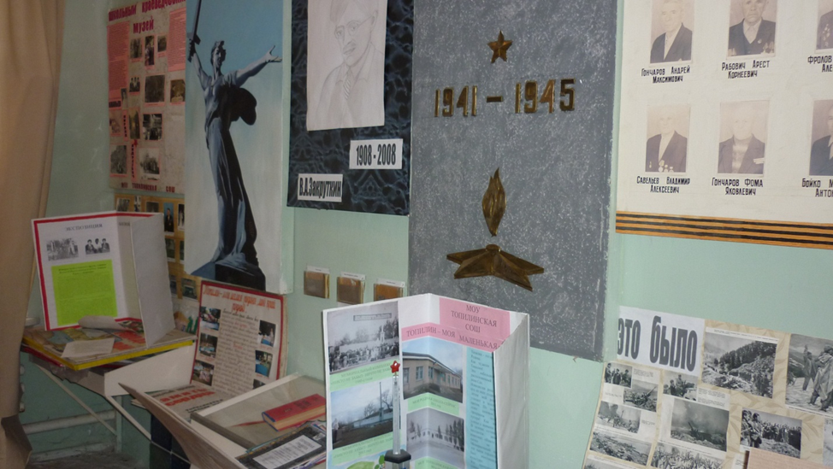

В экспозиции «Казачий Дон» собраны предметы казачьего быта: казачья походная кружка, ложки, рубель для стирки белья, рубель для глажки белья, старинный светильник, крышки от самовара, чайники, старинное зеркало.
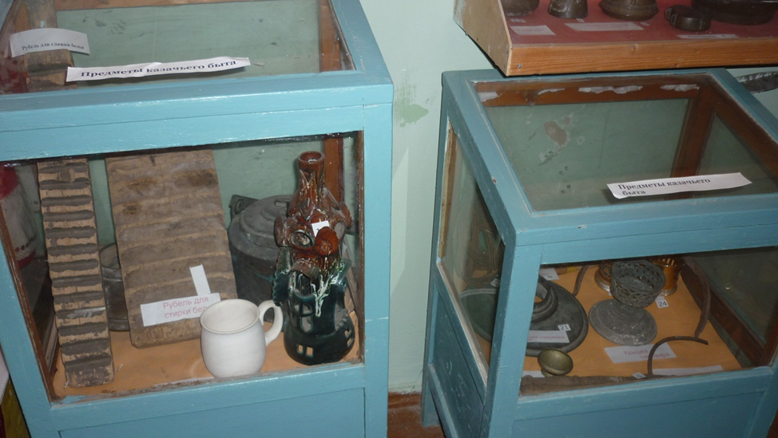
В этой экспозиции хранится интересный экспонат под названием «Жирница», который составляет одну из деталей казачьего военного пояса.
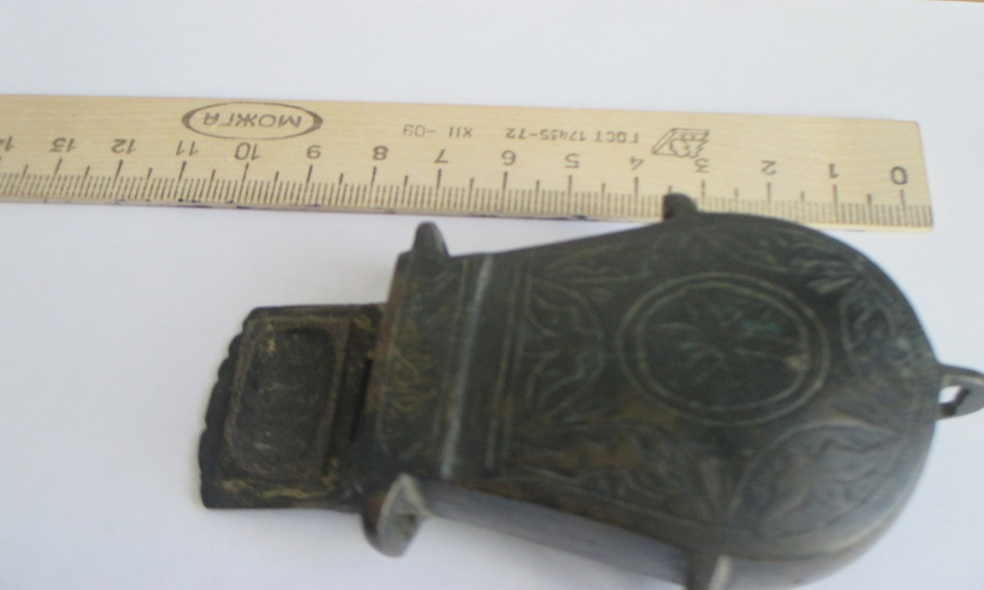
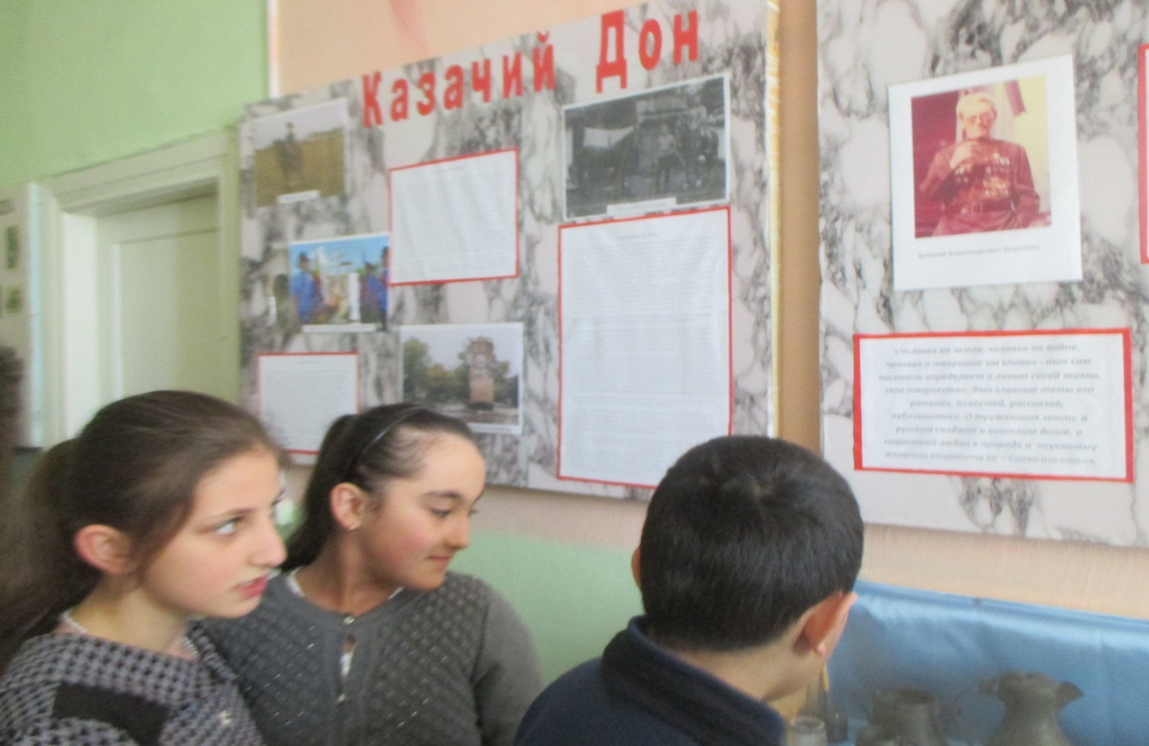
Обратите внимание на витрину экспозиции. Здесь собрана коллекция старинных денег времен Петра I, Екатерины II, Николая I и СССР.
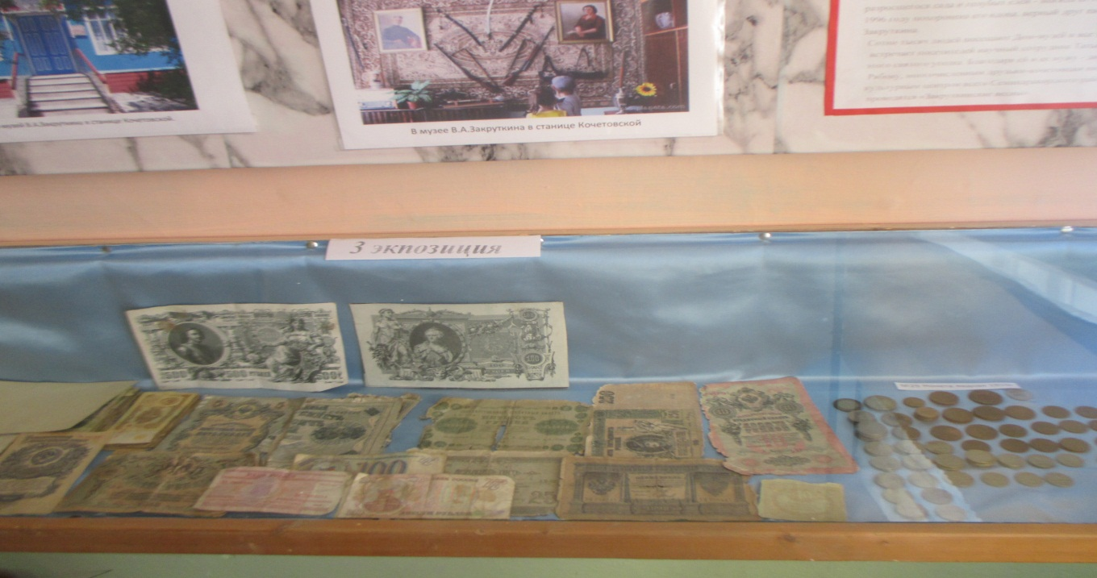
Недавно наш музей пополнился фотографиями и баннером с фамилиями казаков, проживавших в нашем хуторе в царские времена и Гражданской войны.
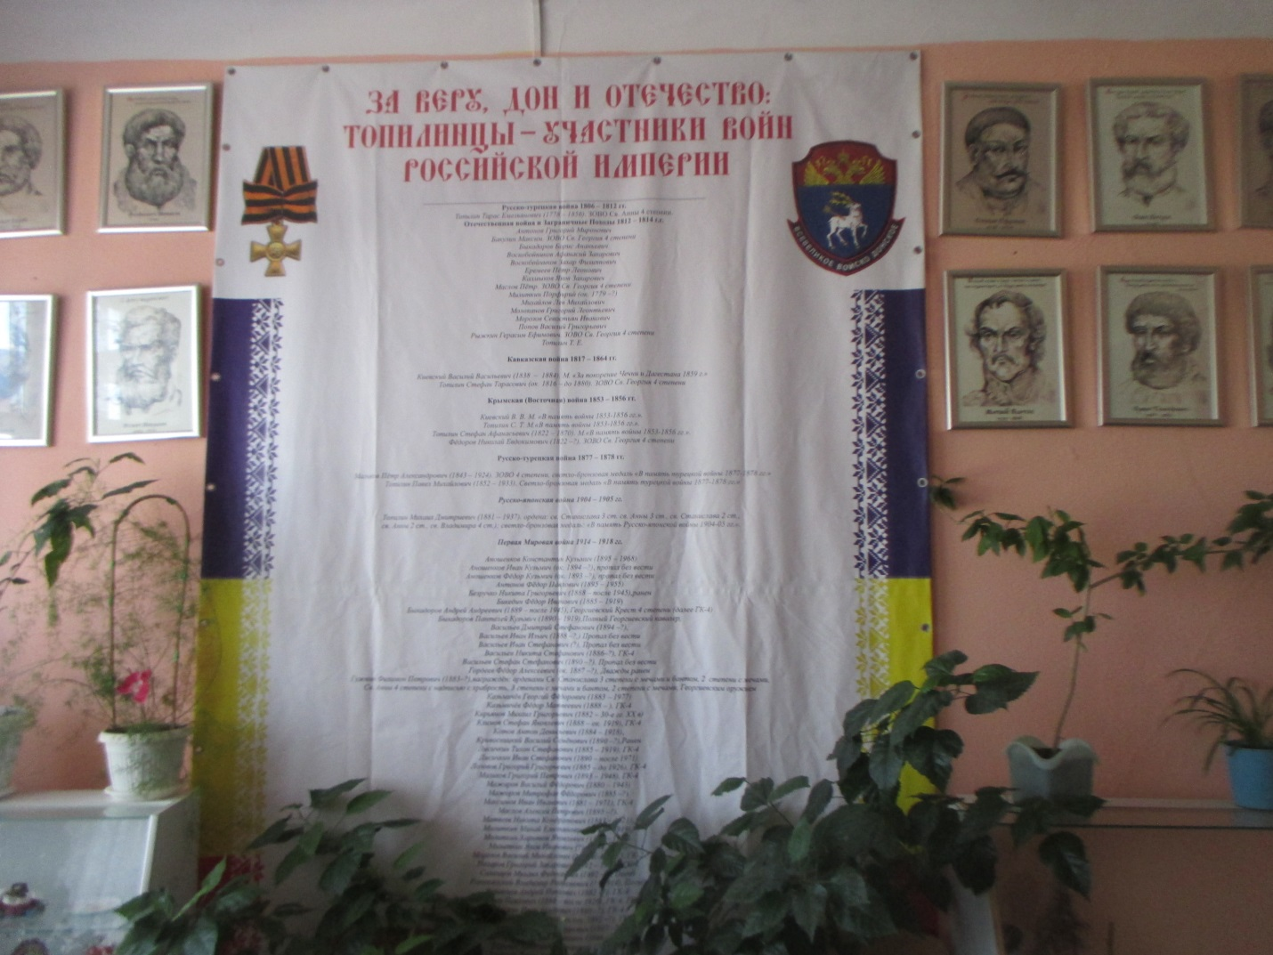
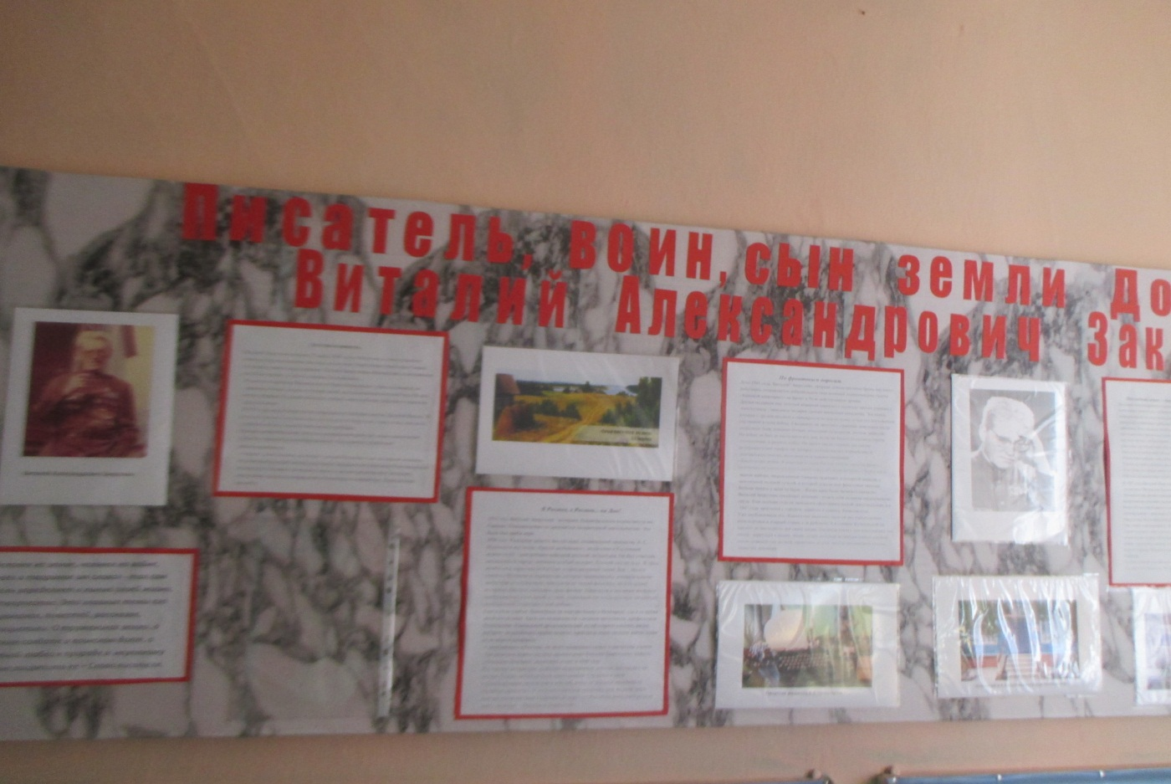
А этот стенд посвящен нашему земляку - Виталию Александровичу Закруткину, поэту и воину.

Экспозиция «Прошлое нашего хутора» рассказывает нам о его прошлом.
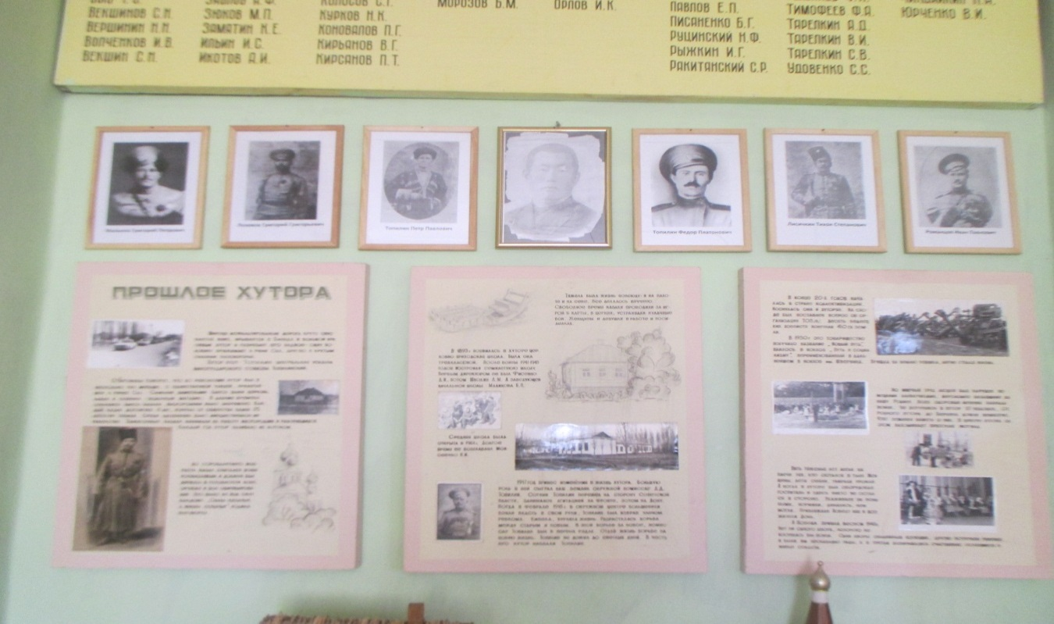

Привлекает внимание макет казачьей церкви, сделанный из дерева учениками нашей школы.
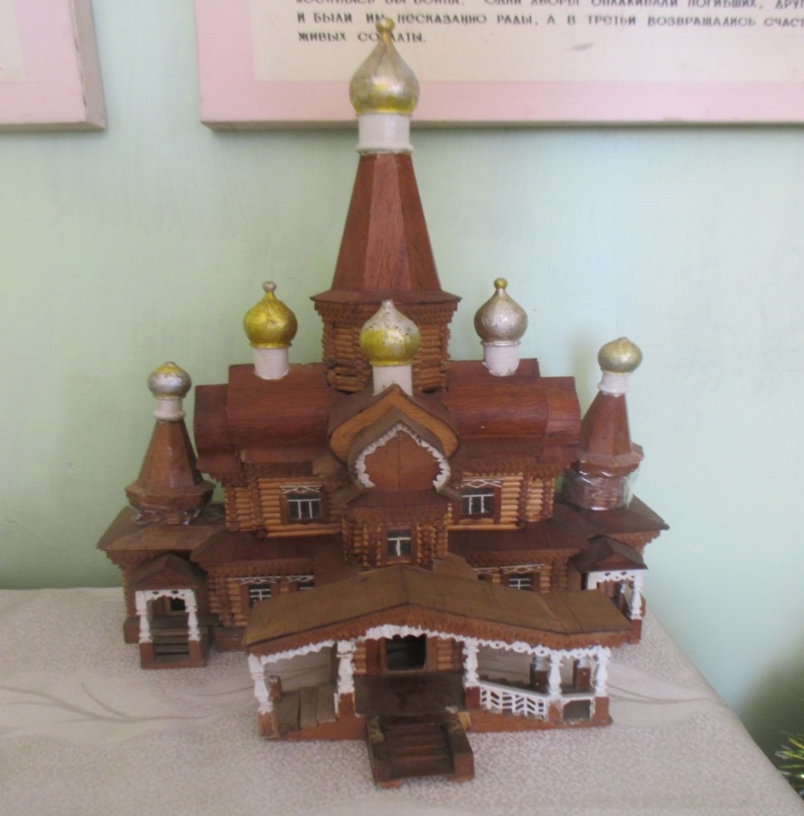
Это удивительное миниатюрное сооружение - копия церкви « Казанской Божье матери», построенной в нашем хуторе. К сожалению, она сгорела во время Октябрьской революции.

Чуть дальше реконструкция казачьего подворья. Рядом с казачьим куренем стоит колодец, и казачка несет воду на коромысле. Курень обнесен частоколом из лозы, а внутри двора растут деревья.
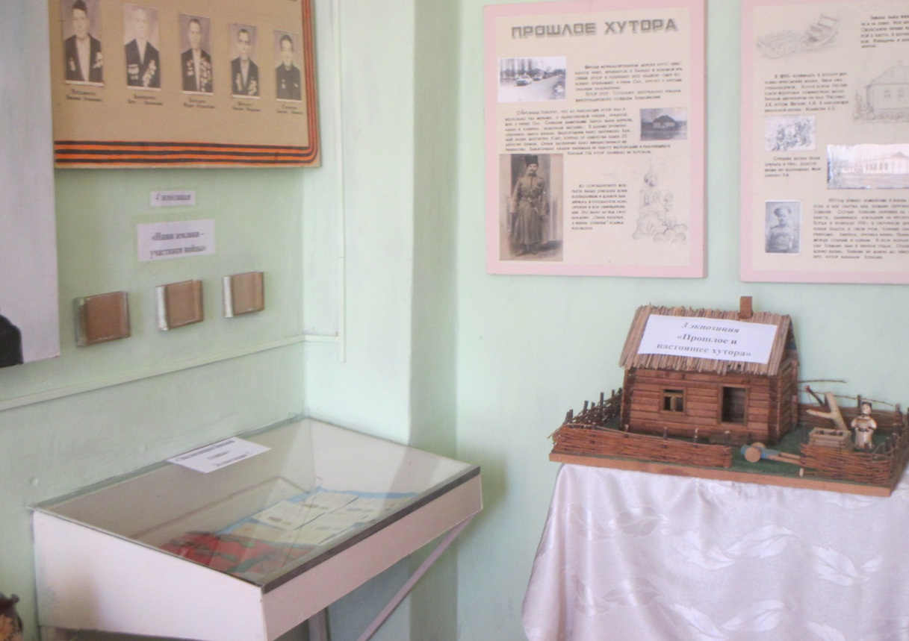
Большой интерес вызывает постоянно пополняющаяся экспозиция «Наши земляки – участники войны». Здесь мы видим списки погибших на войне. 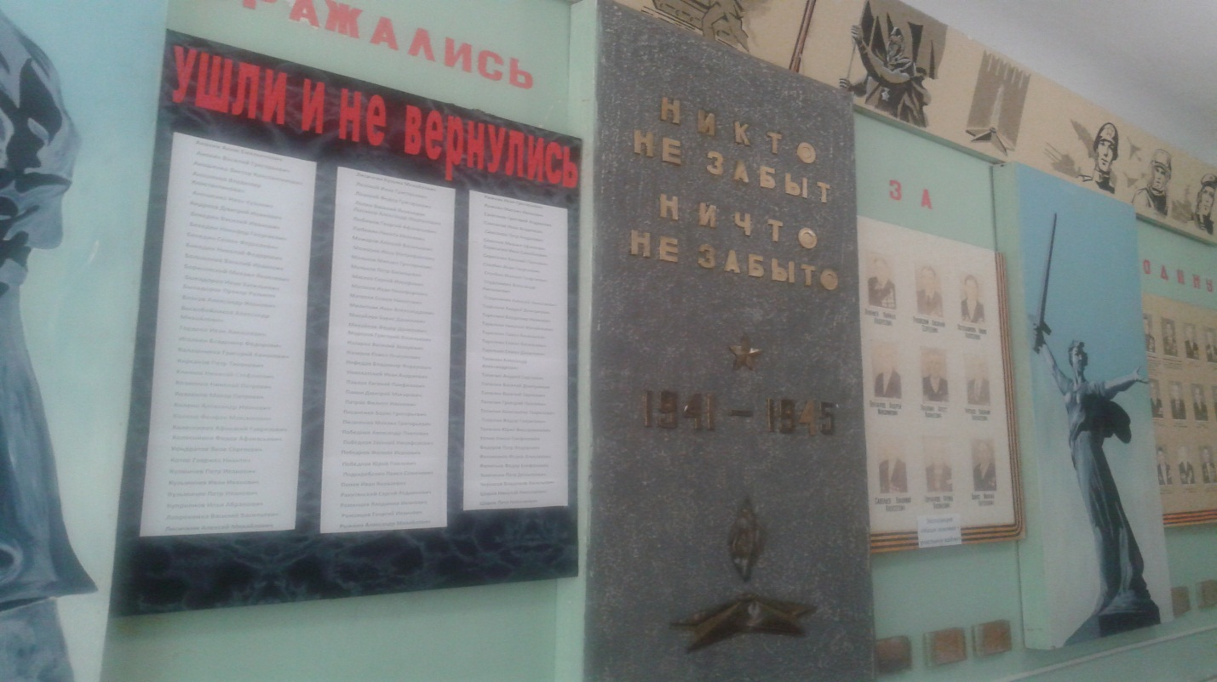

В витринах экспозиции бережно хранятся юбилейные медали, удостоверения к ним, письмо-треугольник красноармейца с фронта, красноармейская книжка, комсомольский билет, карта Германии военной поры.
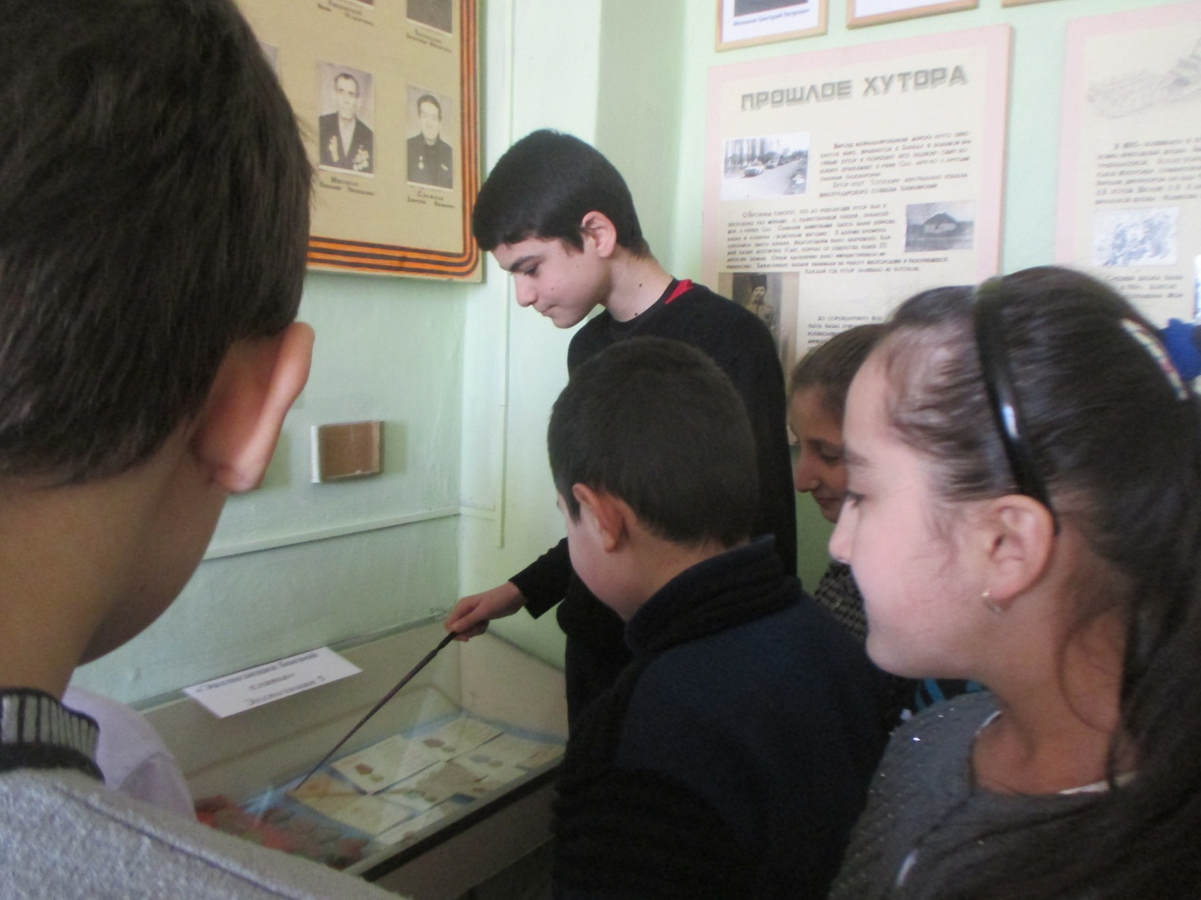
Отдельно располагается собрание гильз от снарядов различного калибра и патронов, штык - ножи, фрагмент пулемета, пулеметная лента, авиабомба.
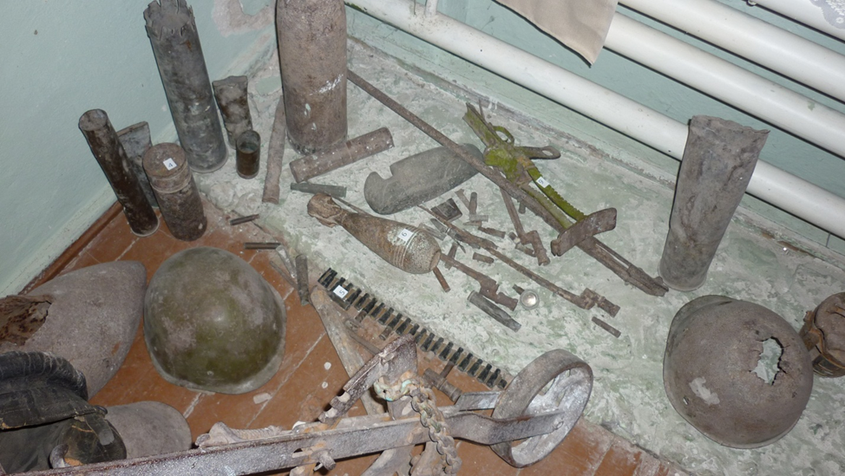
В экспозиции боевой и трудовой славы хранится материал о воинах - интернационалистах, проходивших службу в Афганистане, о выпускниках нашей школы, принимавших участие в первой и второй Чеченской войне, фотографии и периодические издания, освещающие трудовые достижения наших земляков.
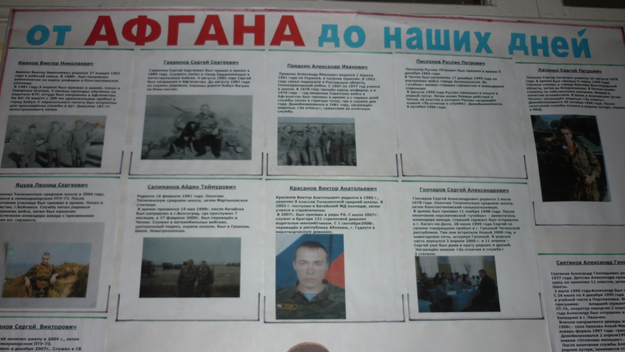
И в завершении экспозиция «Наша юность». Эта экспозиция интересна своим собранием экспонатов времени юности нашего старшего поколения. А именно, предметами из пионерского детства и комсомольской юности. Это значки ЦК ВЛКСМ, билеты ЦК ВЛКСМ, пионерский галстук, барабан, собрание фотографий из пионерского детства учащихся нашей школы. Теперь мы можем узнать;
- какой была пионерская форма,
- барабанщики и горнисты сопровождали все пионерские сборы и линейки,
- внос знамени был очень торжественным.
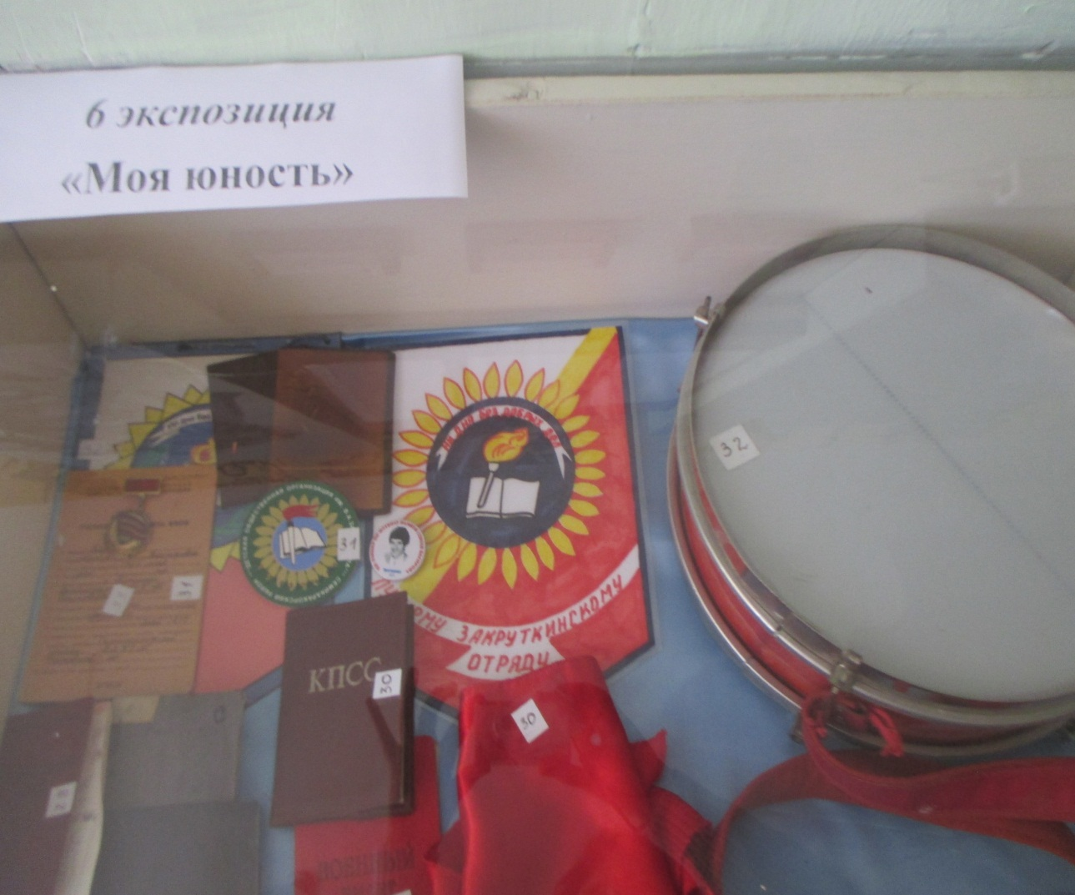

Год назад наш музей пополнился двумя витринами, которые регулярно обновляются поделками учащихся нашей школы. Витрины расположены у входа в музей. При выходе, пожалуйста, обратите на них внимание.
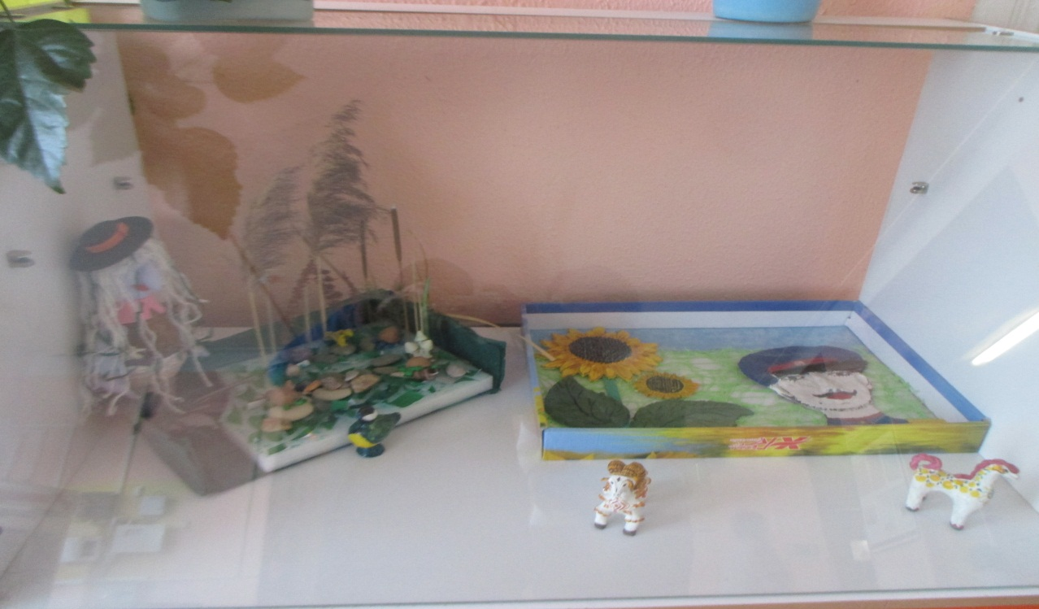

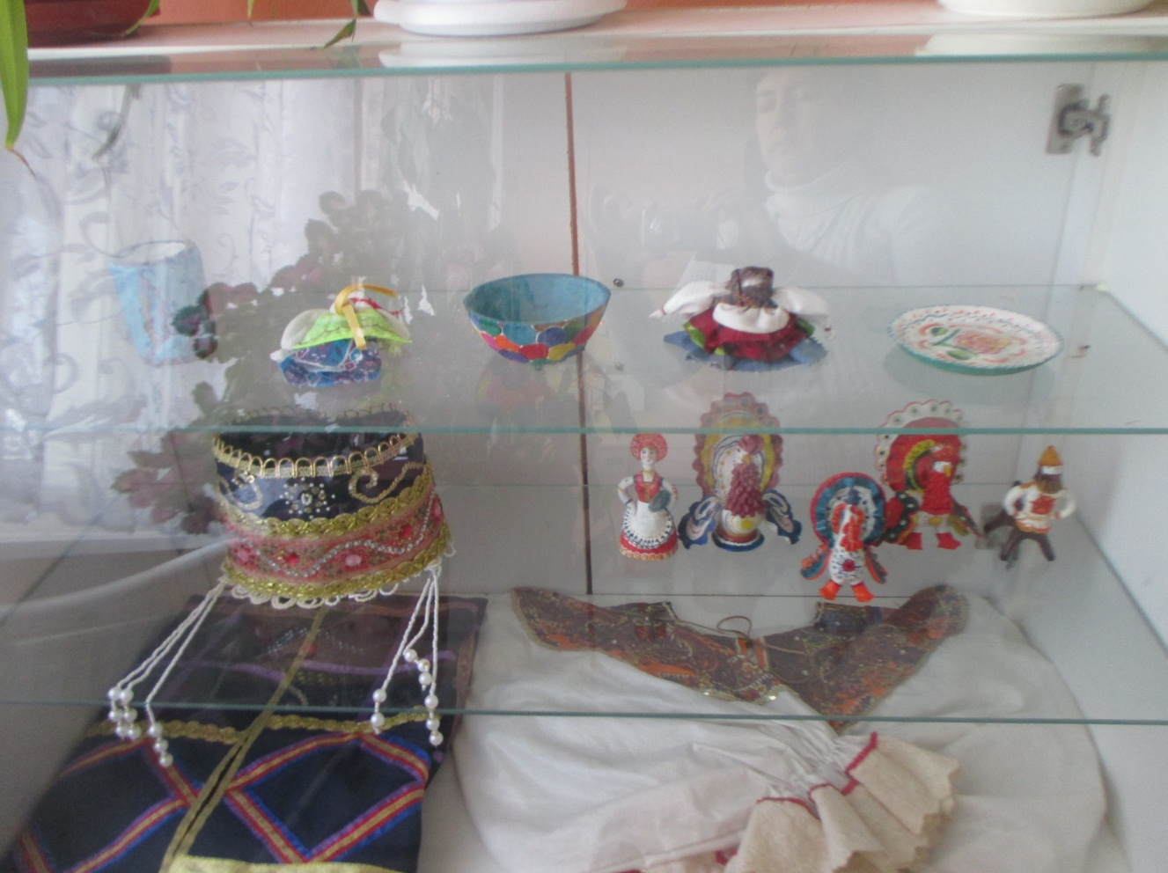

Я думаю, что экскурсия по нашему музею была для вас интересной и познавательной. Ждём вас в гости, приходите к нам в музей, а мы постараемся порадовать вас новыми экспонатами и материалом по истории нашего хутора.

